Ministère de l'éducation, de la culture et de la recherche

de la République de Moldova

Université technique de Moldavie

Faculté d’Ordinateur, Informatique et Microélectronique

Filière francophone “Informatique”

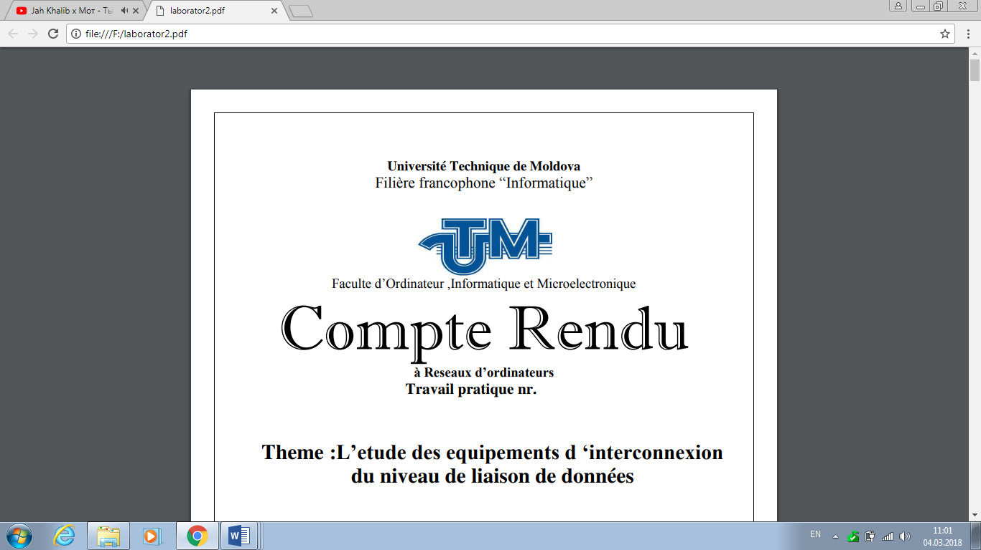

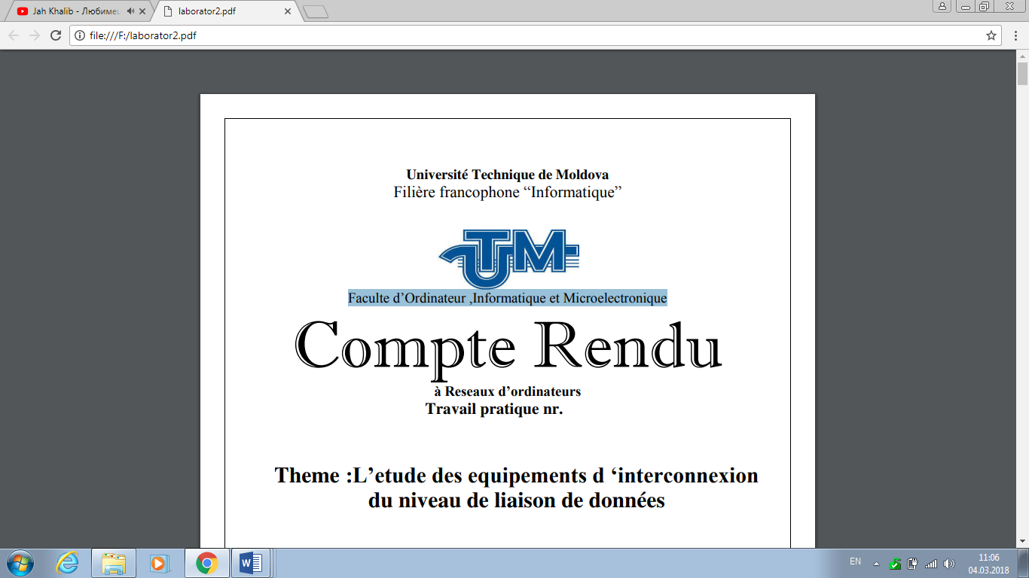

**TIDPP**

Travail pratique nr.2

**Thème:Etudier les possibilités des IDEs**

Effectué par l’étudiant(e) de gr FI-181 : Damean Alexandra

Vérifié par le professeur : Rusu Viorel

Chișinau 2020

**But:** Faire une étude comparative de deux IDEs (par exemple IntelliJ Idea vs. Eclipse pour Java): Utilisation d'outils de base. Installez et utilisez des extensions supplémentaires. Faire des exemples de tests démonstratifs. Identifier les instruments de chaque IDE. Faire une analyse comparative.

**Visual Studio Code vs Komodo IDE**





**Outils d'édition**

1. complétion automatique
2. le code est divisé en plusieurs visions(Ctrl+\)
3. coloration syntaxique

1) complétion automatique

2) détection d'erreur à la volée

3)coloration syntaxique

**Platforms**

Windows, macOS, Linux Windows; OSX; Linux

1. **Complétion automatique**

*Visual Studio Code :*

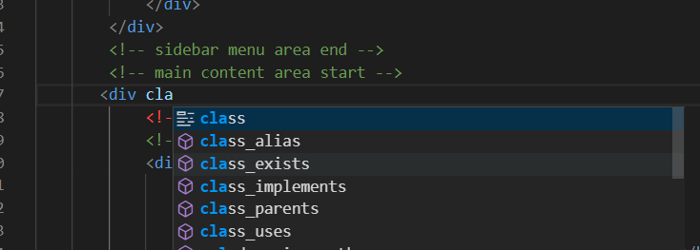

*Komodo :*

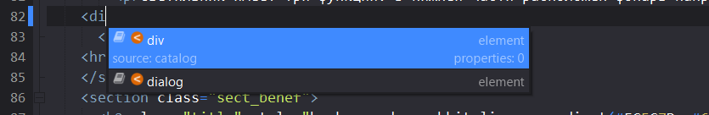

**2)coloration syntaxique**

*Visual Studio :*

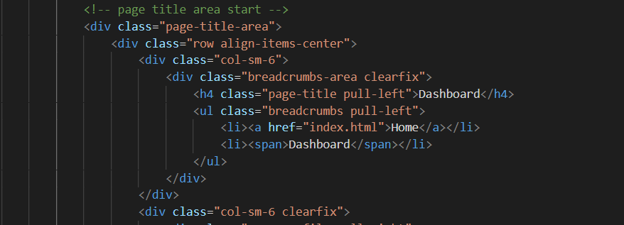

*Komodo :*

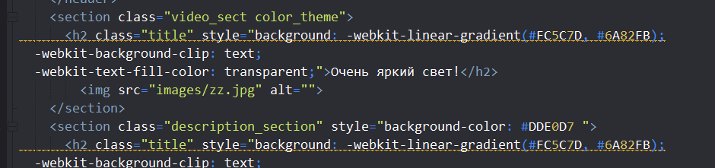

**Détection d'erreur à la volée**

*Komodo:*

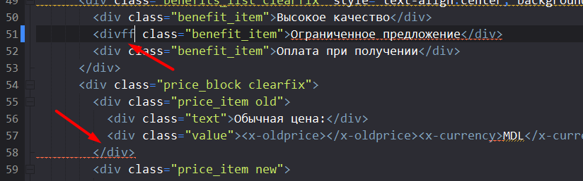

*Visual Studio Code-* Il n'a pas une telle propriété

**Interface et ses éléments**

**Fil d'Ariane :**

L'éditeur a une barre de navigation au-dessus de son contenu appelée Fil d'Ariane. Il montre l'emplacement actuel et vous permet de naviguer rapidement entre les dossiers, fichiers et symboles.

*Visual Studio Code :*

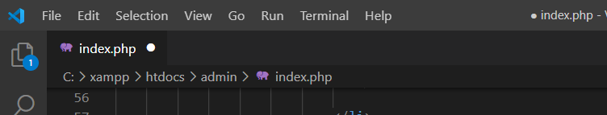

*Komodo :*

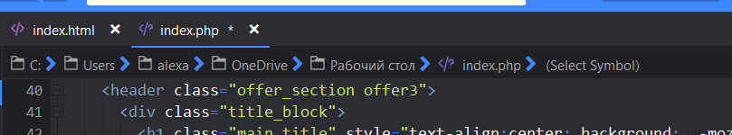

**Terminal**

*Visual Studio Code :*

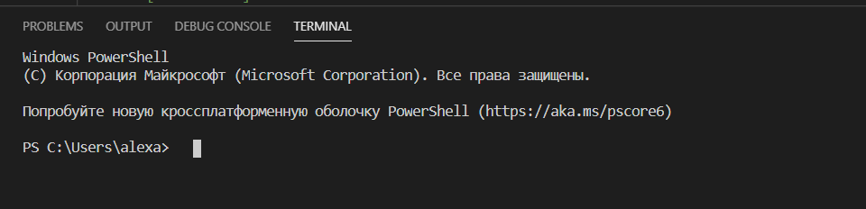

*Komodo :*

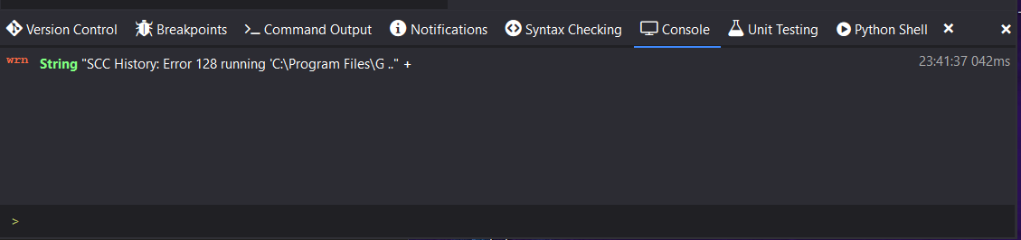

**Interface**

* **Editeur** - La zone principale pour éditer vos fichiers. Vous pouvez ouvrir autant d'éditeurs que vous le souhaitez côte à côte verticalement et horizontalement.
* **Barre latérale** - Contient différentes vues comme l'Explorateur pour vous aider tout en travaillant sur votre projet.
* **Barre d'état** - Informations sur le projet ouvert et les fichiers que vous modifiez.
* **Barre d'activité** - Située à l'extrême gauche, elle vous permet de basculer entre les vues et vous donne des indicateurs supplémentaires spécifiques au contexte, comme le nombre de modifications sortantes lorsque Git est activé.

*Visual Studio Code:*

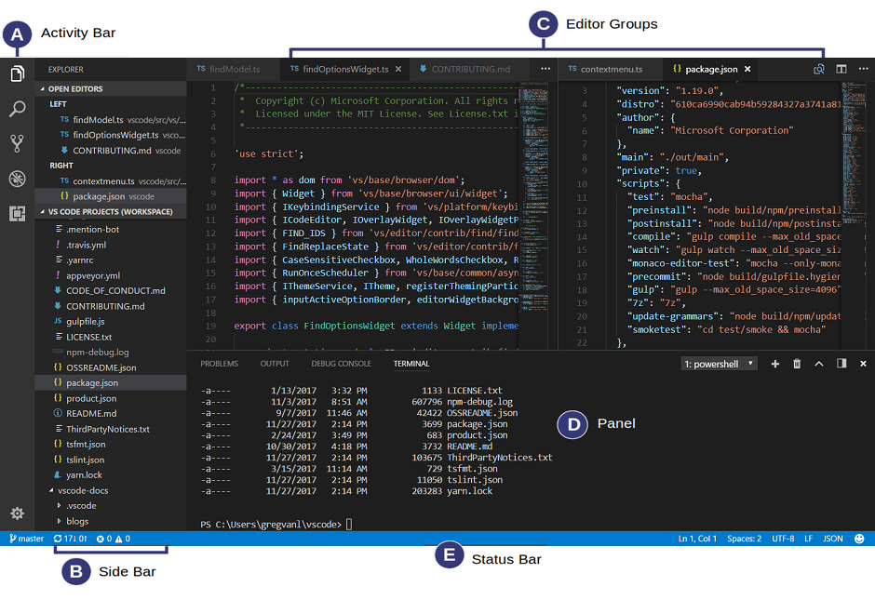

*Komodo :*

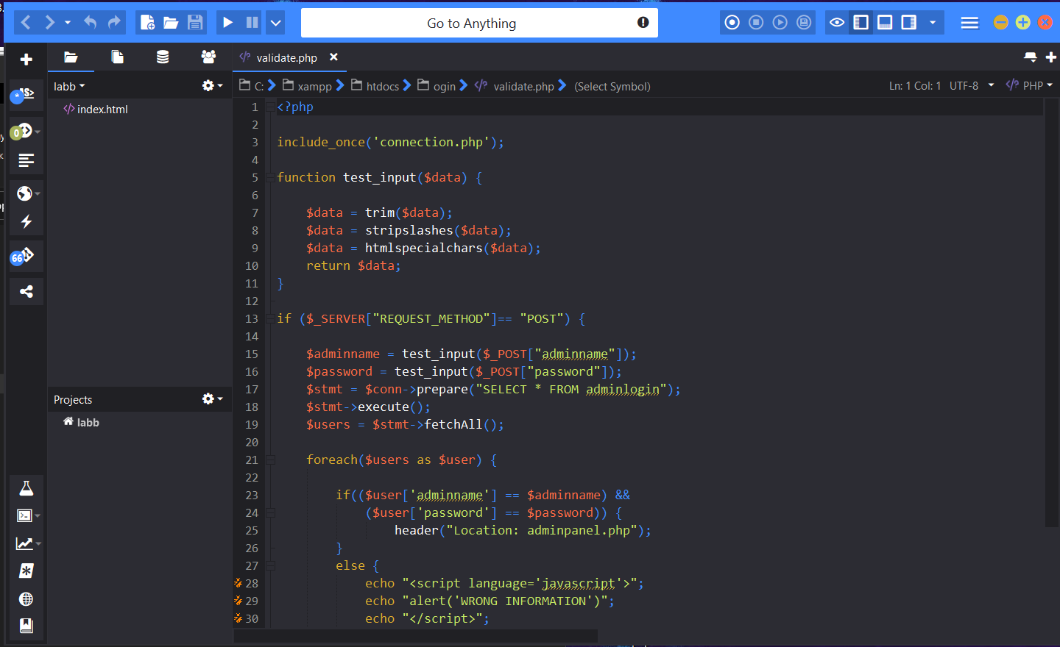

**Minimap**

Une **minimap** (aperçu du code) vous donne un aperçu de haut niveau de votre code source, ce qui est utile pour une navigation rapide et une compréhension du code. La minimap d'un fichier est affichée sur le côté droit de l'éditeur.

*Visual Studio Code :*

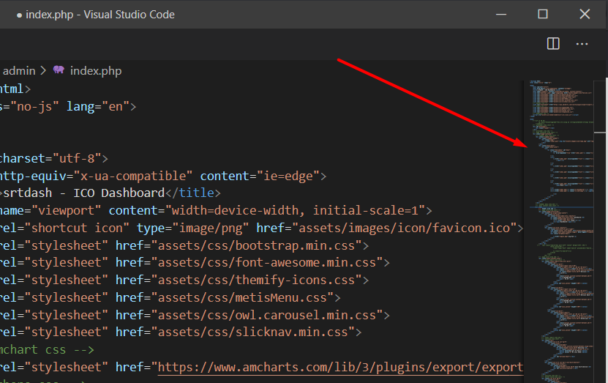

*Komode*: Il n'a pas une telle option***.***

**Palette de commandes**

La **palette de commandes** permet d'accéder à de nombreuses commandes. Vous pouvez exécuter des commandes de l'éditeur, ouvrir des fichiers, rechercher des symboles et voir un aperçu rapide d'un fichier, le tout en utilisant la même fenêtre interactive.

*Visual Studio Code :*

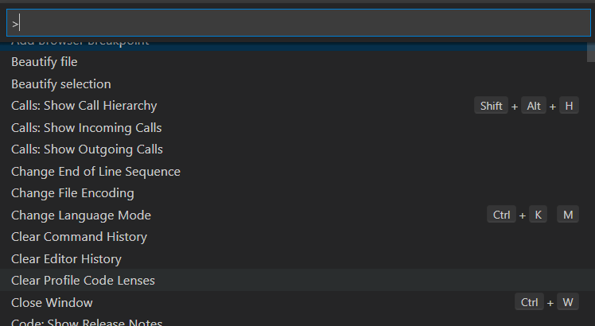

*Komodo :* Il n'a pas une telle option***.***

**Extensions supplémentaires**

*Visual Studio Code :*

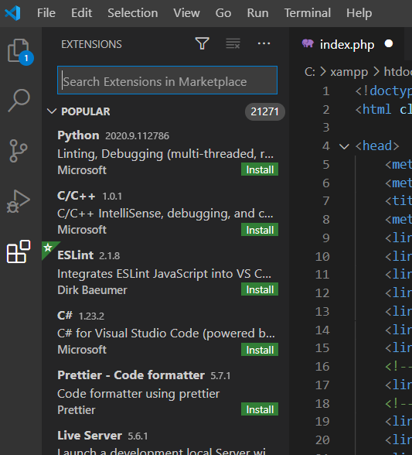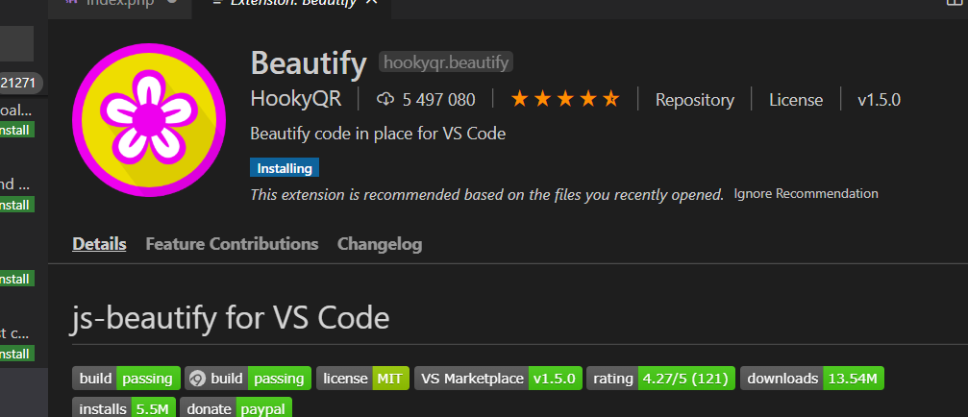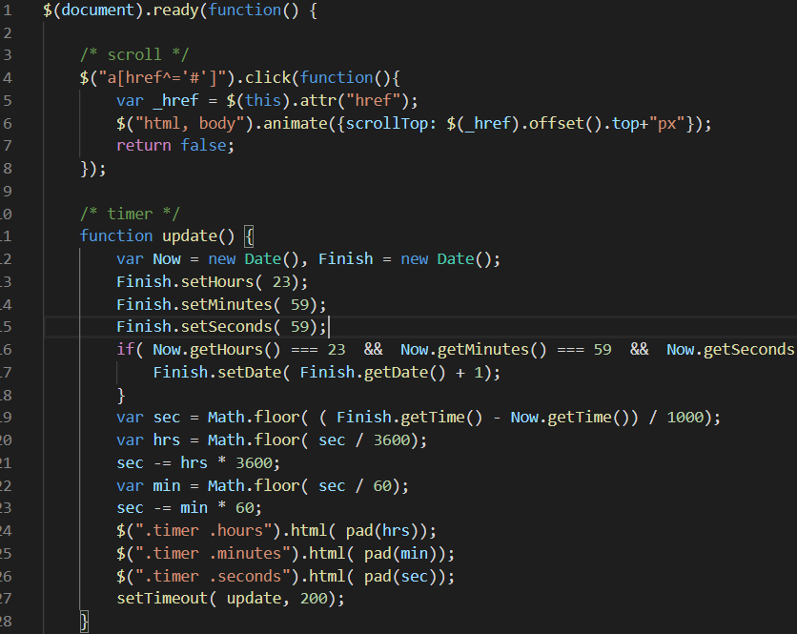

*Komodo :*

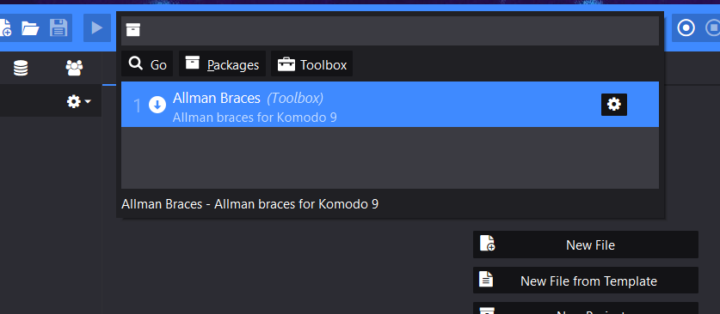

Auto complète les accolades pour commencer sur une nouvelle ligne.

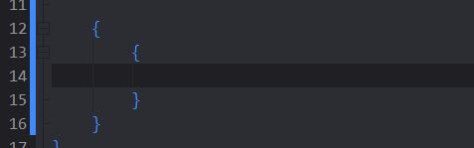

**Contrôle de version**

Prise en charge de Git

*Komodo:*

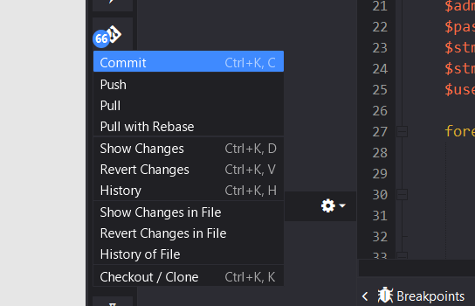

*Visual Studio Code:*

